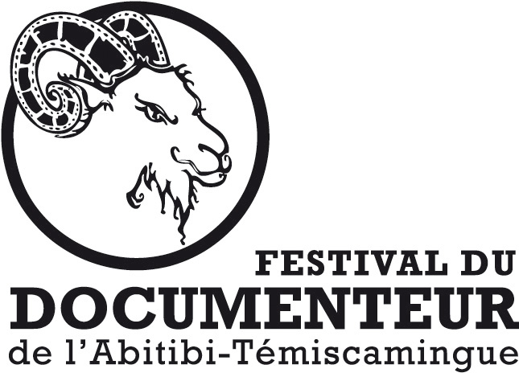

COMMUNIQUÉ DE PRESSE
Pour diffusion immédiate

UN « SEXY FODOC » EN 2015

Rouyn-Noranda, 10 mars 2015. Le Festival du DocuMenteur de l’Abitibi-Témiscamingue dévoile une programmation osée pour sa 12e édition qui aura lieu du 7 au 11 avril prochain à la Scène Paramount de Rouyn-Noranda. Sous la thématique « Sexy FODOC », l’évènement promet encore une fois de mélanger cinéma, mensonge et humour avec un soupçon de malaise bien dosé.

Plusieurs 5 à7, conférences et projections à saveur érotico-culturelle seront présentées au grand public durant la semaine. Quand on lui demande d’expliquer ce choix de thématique, Jérémie Monderie-Larouche, président des Racamés, lance à la blague : « Ça va faire vendre plein de billets! Sans farces, en plus de divertir et de faire rire, le FODOC a pour mission de porter les gens à se questionner sur ce qu’ils voient dans les médias, à être critiques, à démêler le vrai du faux. En ce sens, le thème de la sexualité dans le cinéma et la télévision semblait tout indiqué. Franchement, qu’est-ce qu’il y a de plus faux que le sexe au cinéma? ».

Cette année encore, 5 équipes de création sillonneront les MRC de la région à la recherche du mensonge qui saura séduire le jury composé de France Gaudreault, réalisatrice et cinéphile, Éric Piccoli, scénariste, réalisateur, producteur et co-fondateur des Productions Babel ainsi que Marc Lamothe, alias DJ XL5, co-directeur du Festival Fantasia. Les organisateurs de l’évènement sont agréablement surpris par le nombre d’équipes ayant posé leur candidature : « Ça a été très difficile de choisir, et les équipes qui seront présentes sont très fortes. Il y a plusieurs gagnants des années précédentes qui reviennent, la compétition s’annonce féroce! » se réjouit M. Monderie-Larouche.

La programmation du volet international promet également de belles surprises. Carol Courchesne, programmateur du Festival depuis sa fondation, commente : « Ça va être deux heures de projections d’une grande qualité. On a eu beaucoup de films cette année, on a dû faire des choix. Et comme d’habitude, on va sortir les gens de leur zone de confort… »

Particulièrement engagés dans la promotion de la relève cinématographique en région, Les Racamés sont heureux de présenter les films réalisés dans le cadre du Cabaret Création de l’UQAT à la soirée de clôture du Festival. Plusieurs autres projections spéciales viendront également agrémenter la soirée.

En plus des projections de films, le Festival du DocuMenteur poursuit son virage 2.0 à travers différentes activités. La websérie de faux documentaire « L’étrange province » sera diffusée en exclusivité pendant toute la durée du festival. De plus, une journée de perfectionnement sous la thématique « Web et interactivité : La création du futur » sera offerte aux professionnels de la région. Les gens seront également invités à suivre les équipes de création via les réseaux sociaux. Lucie Laurence, coordonnatrice du festival, invite les gens à participer : « Allez trouver les équipes sur le terrain, posez-les en pleine action et mettez les photos et les vidéos sur la page Facebook du festival. Si vous êtes acteur ou participant dans un des films, envoyez-nous vos commentaires, faites-nous un résumé de votre expérience. N’hésitez pas à les déranger, on veut savoir ce qui se passe! ». Chaque soir, une revue de la journée utilisant le matériel transmis via les réseaux sociaux sera présentée au public.

Toute l’équipe du Festival du DocuMenteur de l’Abitibi-Témiscamingue invite la population à venir profiter en grand nombre des activités proposées. La programmation complète sera disponible au documenteur.com.

-30-

Pour plus d’informations :
Lucie Laurence, coordonnatrice
819-764-4435
info@documenteur.com

Pour entrevue :
Jérémie Monderie-Larouche
Président – Les Racamés
819-290-3553
jmlarouche@documenteur.com

